Отчет
о социологическом исследовании "Удовлетворенность деятельностью профессорско-преподавательского состава филиала КГТУ им. И. Раззакова в г. Кызыл- Кия" за 2023-2024 год
Исследование было осуществлено в рамках системы обеспечения качества образования университета и был проведен в период с 15 по 26 января 2024 года.
Организацией социологического опроса и обработкой результатов занимается Департамент Качества Образования (ДКО). Полученные результаты предоставляются руководству университета, что позволяет принимать оперативные и стратегические решения для улучшения условий труда профессорско-преподавательского состава.
Каждый год в анкете проводятся корректировки и внесения изменений в зависимости от возникающих новых направлений или выявленных проблем. Основной целью социального опроса является определение общего индекса удовлетворенности профессорско-преподавательского состава условиями труда в университете.
Полученные данные предоставляют важную информацию для университета, позволяя выявить сильные и слабые стороны деятельности профессорско-преподавательского состава и принимать необходимые меры по их улучшению.
Методология сбора информации включает в себя рассылку ссылок через приложение WhatsApp и заполнение Google Forms. Процесс анкетирования охватывает следующие этапы: планирование опроса, разработка анкет, проведение опроса и обработка результатов, включая анализ Google Forms.
В ходе проведенного социологического опроса было опрошенных 24 преподавателя (60%) (9 - старших преподавателей, 13 – преподавателей, 10 – зав. кафедр, 1- профессор, 1- специалистов) из общего числа ППС – 40. Диаграмма1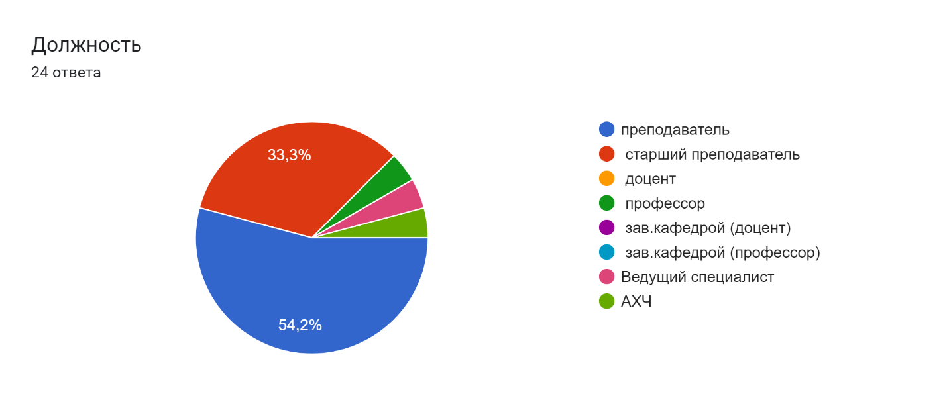
Их них 17 – женщин, 7 мужчин.
Ученую степень из всех опрошенных имеют 2 человек - кандидаты наук и 1 - доктор наук.
Результат анализа социального опроса преподавателей показал следующее:
общий стаж работы из числа:
До 1 года составил 4,2%
1-5 лет составил 12,5 %
5-10 лет составил -16,7%
10-более лет составил – 58,3% 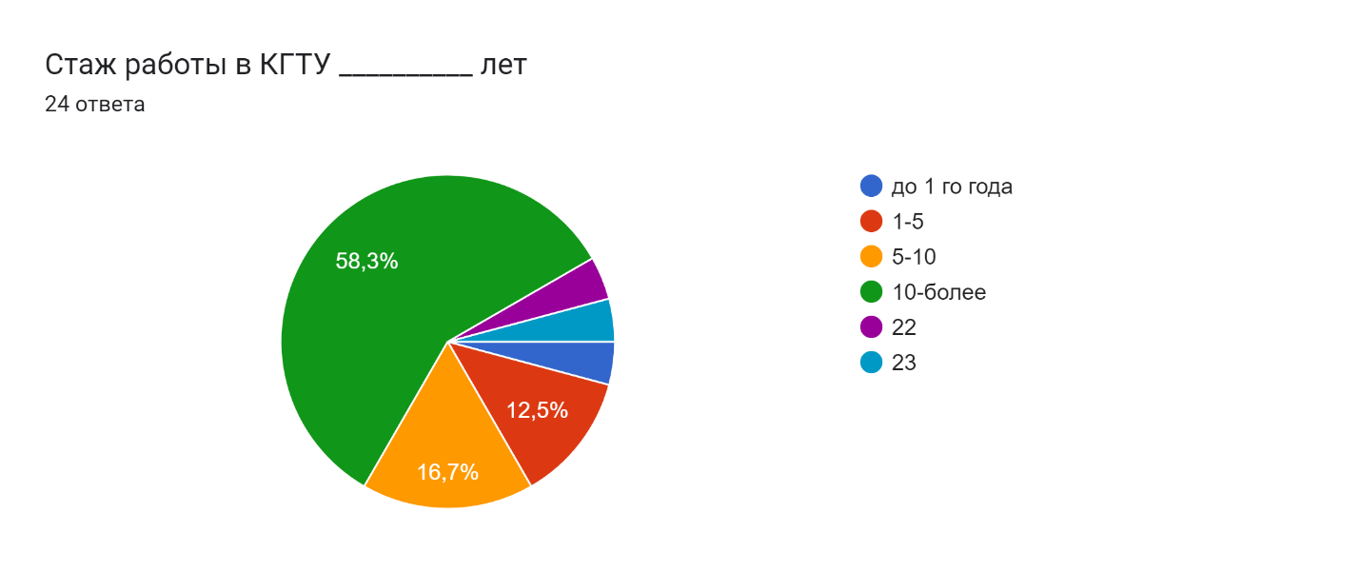
Диаграмма 2
Возраст ППС в Диаграмме 3
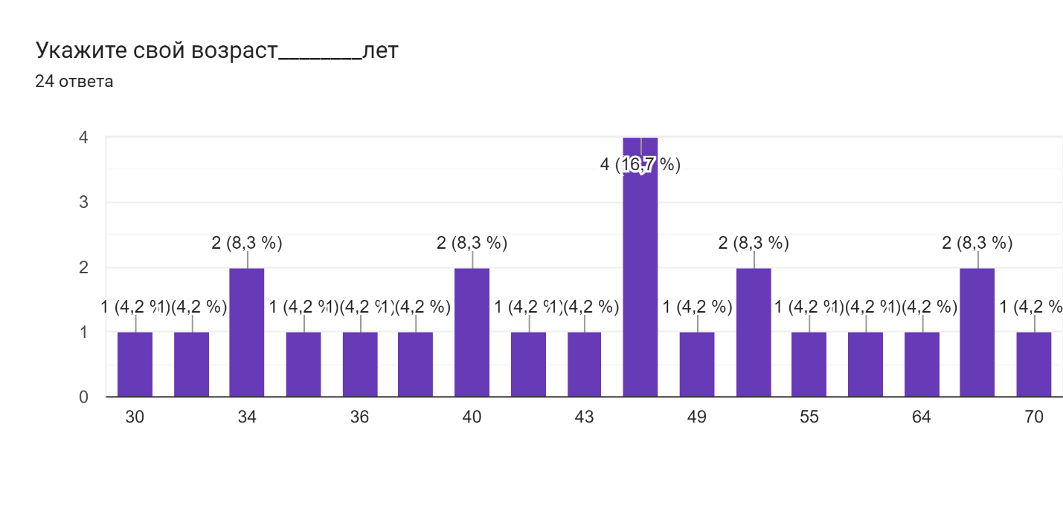
Социологический опрос «Удовлетворенность ППС деятельностью КГТУ» включает в себя 10 блоков.
1.Насколько Вы удовлетворены, так звучал первый вопрос где, большинство анкетированных респондентов, которые дали свои ответы указаны внизу:
№  п/п | Критерии оценки | Результаты опроса (количество респондентов)
1.1 | Своей должностью | на оценку «5»- 6  на оценку «4»- 3  на оценку «3»- 10  на оценку «2»- 5
1.2 | Миссией, политикой, стратегией КГТУ и их реализацией | на оценку «5»- 5  на оценку «4»- 7  на оценку «3»-8  на оценку «2»- 4
1.3 | Рейтингом КГТУ в обществе и среди вузов Кыргызстана | на оценку «5»- 9  на оценку «4»- 4  на оценку «3»- 10  на оценку «2»- 1
1.4 | Развитием и улучшением КГТУ | на оценку «5»- 5  на оценку «4»- 7  на оценку «3»- 8  на оценку «2»- 4
1.5 | Деятельностью ректората | на оценку «5»- 6  на оценку «4»- 8  на оценку «3»- 8  на оценку «2»- 2
1.6 | Качеством работы департамента качества образования | на оценку «5»- 6  на оценку «4»- 7  на оценку «3»- 7  на оценку «2»- 4
1.7 | Качеством работы учебного отдела | на оценку «5»- 7  на оценку «4»- 6  на оценку «3»- 6  на оценку «2»- 5
1.8 | Качеством работы диспетчерской | на оценку «5»- 4  на оценку «4»- 9  на оценку «3»- 4  на оценку «2»- 5  на оценку «1»-2
1.9 | Качеством работы института | на оценку «5»- 6  на оценку «4»- 8  на оценку «3»- 7  на оценку «2»- 3
1.10 | Качеством работы кафедры | на оценку «5»- 5  на оценку «4»- 8  на оценку «3»- 7  на оценку «2»- 4
1.11 | Возможностью Вашего участия в принятии управленческих решений | на оценку «5»- 4  на оценку «4»- 6  на оценку «3»- 9  на оценку «2»- 4  на оценку «1»-1
1.12 | Условиями организации труда и оснащенностью рабочих мест | на оценку «5»- 4  на оценку «4»- 6  на оценку «3»- 6  на оценку «2»- 4  на оценку «1»-4
1.13 | Охраной и безопасностью труда в КГТУ | на оценку «5»- 6  на оценку «4»- 6  на оценку «3»- 4  на оценку «2»- 5  на оценку «1»-3
1.14 | Условиями индивидуального трудового договора | на оценку «5»- 5  на оценку «4»- 7  на оценку «3»- 6  на оценку «2»- 5  на оценку «1»-1
1.15 | Соблюдением условий коллективного трудового договора | на оценку «5»- 6  на оценку «4»- 7  на оценку «3»- 5  на оценку «2»- 5  на оценку «1»-1
1.16 | Выполнением социальных гарантий | на оценку «5»- 3  на оценку «4»- 6  на оценку «3»- 6  на оценку «2»- 5  на оценку «1»-4
1.17 | Оплатой труда | на оценку «5»- 3  на оценку «4»- 6  на оценку «3»- 6  на оценку «2»- 5  на оценку «1»-2
1.18 | Системой поощрения результатов своей деятельности | на оценку «5»- 2  на оценку «4»- 6  на оценку «3»- 9  на оценку «2»- 4  на оценку «1»-3
1.19 | Качеством и количеством учебно-методической литературы | на оценку «5»- 5  на оценку «4»- 5  на оценку «3»- 6  на оценку «2»- 6  на оценку «1»-2
1.20 | Состоянием аудиторного фонда для занятий | на оценку «5»- 4  на оценку «4»- 5  на оценку «3»- 6  на оценку «2»- 7  на оценку «1»-2
1.21 | Оснащенностью аудиторий современными техническими средствами обучения | на оценку «5»- 3  на оценку «4»- 5  на оценку «3»- 6  на оценку «2»- 4  на оценку «1»-6
1.22 | Доступностью компьютерных ресурсов и оргтехники | на оценку «5»- 4  на оценку «4»- 6  на оценку «3»- 6  на оценку «2»- 5  на оценку «1»-3
1.23 | Доступностью сети Internet | на оценку «5»- 6  на оценку «4»- 3  на оценку «3»- 5  на оценку «2»- 5  на оценку «1»-2
1.24 | Отношениями с администрацией | на оценку «5»- 6  на оценку «4»- 7  на оценку «3»- 5  на оценку «2»- 5  на оценку «1»-1
1.25 | Отношениями с непосредственным руководством | на оценку «5»- 6  на оценку «4»- 9  на оценку «3»- 4  на оценку «2»- 4  на оценку «1»-1
1.26 | Отношениями с коллегами на кафедре | на оценку «5»- 8  на оценку «4»- 7  на оценку «3»- 6  на оценку «2»- 3
1.27 | Отношениями со студентами (магистрантами) | на оценку «5»- 9  на оценку «4»- 7  на оценку «3»- 5  на оценку «2»- 3
1.28 | Организацией питания для сотрудников | на оценку «5»- 4  на оценку «4»- 3  на оценку «3»- 7  на оценку «2»- 1  на оценку «1»-9
1.29 | Организацией медицинского обслуживания для сотрудников | на оценку «5»- 4  на оценку «4»- 4  на оценку «3»- 6  на оценку «2»- 3  на оценку «1»-7
1.30 | Обслуживанием в библиотеке | на оценку «5»- 6  на оценку «4»- 3  на оценку «3»- 8  на оценку «2»- 7
1.31 | Возможностями занятий спортом в КГТУ | на оценку «5»- 4  на оценку «4»- 5  на оценку «3»- 5  на оценку «2»- 5  на оценку «1»- 5
1.32 | Перечнем льгот для сотрудников | на оценку «5»- 5  на оценку «4»- 5  на оценку «3»- 7  на оценку «2»- 3  на оценку «1»- 4
1.33 | Единовременными выплатами в случае трудной жизненной ситуации (потеря близких, необходимостью лечения, потеря имущества и др.) | на оценку «5»- 4  на оценку «4»- 6  на оценку «3»- 7  на оценку «2»- 4  на оценку «1»- 3
1.34 | Сферой предоставления оздоровительных услуг | на оценку «5»- 4  на оценку «4»- 6  на оценку «3»- 4  на оценку «2»- 4  на оценку «1»- 6
1.35 | Оказанием материальной помощи отдельным категориям работников | на оценку «5»- 6  на оценку «4»- 4  на оценку «3»- 4  на оценку «2»- 5  на оценку «1»- 5
1.36 | Реализацией права на дополнительные дни отдыха с сохранением заработной платы (в день юбилея, свадьбы и др.) | на оценку «5»- 5  на оценку «4»- 5  на оценку «3»- 5  на оценку «2»- 6  на оценку «1»-3

2. Чем Вас привлекает работа в КГТУ?
- работой по специальности – 7
- возможностью заниматься преподавательской деятельностью-1
- перспективой профессионального роста- 6
- близостью от места жительства- 3
- возможностью для самореализации- 2
- возможностью заниматься научной деятельностью- 2
- хорошей психологической атмосферой в коллективе-1
- хорошими условиями-5
- высоким престижем вуза-2
3. Хотели бы Вы перейти на другую работу?
- при определенных условиях, возможно, да- 8
- нет- 13
- затрудняюсь ответить- 3

- Что мешает Вам работать эффективно?
- низкая оплата труда -8
- плохое оборудование рабочего места-6
- психическая усталость-1
- отношение руководства-2
- микроклимат в коллективе-1
- физическая усталость-1
- возраст-1
- характер работы-7
- состояние здоровья-1
- плохое методическое обеспечение-3
- плохие санитарно-гигиенические условия-2
- жилищные условия-3
- недостаточная профессиональная подготовка-1

- Какие источники информации в университете являются для Вас основными?

- приказы, указания ректора и др.-16
- Электронные источники(edoc AVN, сайт КГТУ, UNET )-6
- локальные нормативные документы, определяющие систему и организацию учебно-методического, научного, воспитательного и других процессов в университете (положения, инструкции и др.)- 5
- указания проректоров, деканов- 2
- университетская газета, другие СМИ-1
Устные источники
- заседания кафедры-3
- заседания Ученого совета КГТУ-18
- конференции-2
- личное общение с руководством-2
- сотрудники кафедры, института-2
- заведующий кафедрой-1
- Как Вы считаете, насколько доступна информация о деятельности КГТУ из следующих источников:
№ п/п | Критерии оценки | 0 | 1 | 2 | 3 | 4 | 5
6.1 | Из ректората | 2 | 2 | 3 | 1 | 6 | 4
6.2 | Из отдела кадров | 2 | 1 | 4 | 1 | 4 | 6
6.3 | Из учебного отдела | 1 | 4 |  | 3 | 5 | 5
6.4 | Из институтов | 1 | 2 | 5 | 2 | 4 | 5
6.5 | Из департамента наук и повышения квалификации |  | 4 | 3 | 1 | 5 | 3
6.6 | Из департамента качества образования | 1 | 2 | 3 | 1 | 4 | 6
6.7 | Из IT- департамента | 1 | 2 | 4 | 3 | 6 | 2
6.8 | Из других источников | 1 | 2 | 3 | 1 | 3 | 3
7. Нуждаетесь ли Вы лично в повышении квалификации, ответы выражены в Диаграмме 4
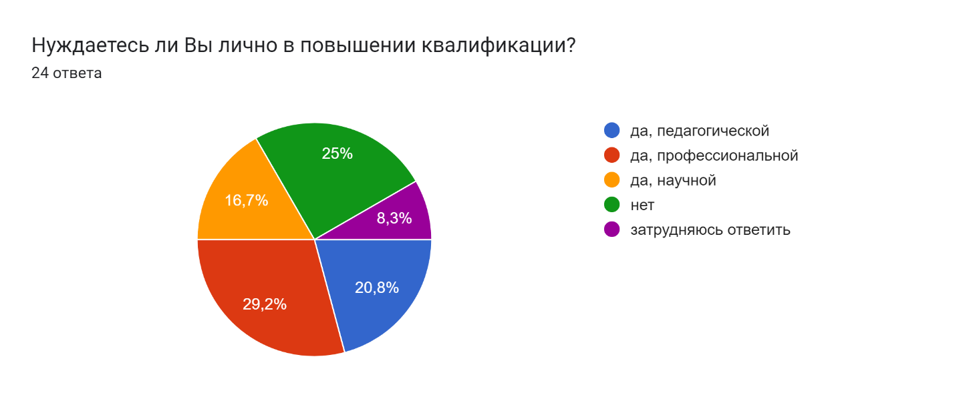
- Насколько Вы удовлетворены возможностями, которые предоставляет администрация КГТУ для повышения педагогической квалификации?

№ п/п | Критерии оценки | Результаты в процентах
8.1 | Педагогической: | на оценку «5»- 6  на оценку «4»- 3  на оценку «3»- 3  на оценку «2»- 3  на оценку «1»- 2
8.1.1 | курсами повышения квалификации | на оценку «5»- 9  на оценку «4»- 1  на оценку «3»- 2  на оценку «2»- 5
8.1.2 | возможностями участия в конференциях, мастер-классах и т.д. | на оценку «5»- 8  на оценку «4»- 3  на оценку «3»- 5  на оценку «2»- 4  на оценку «1»-0
8.1.3 | доступностью учебно-методической литературы | на оценку «5»- 9  на оценку «4»- 1  на оценку «3»- 2  на оценку «2»- 2  на оценку «1»-4
8.1.4 | возможностью публикаций в печати | на оценку «5»- 7  на оценку «4»- 2  на оценку «3»- 4  на оценку «2»- 1  на оценку «1»-3
8.2 | Профессиональной: | на оценку «5»- 7  на оценку «4»- 2  на оценку «3»- 3  на оценку «2»- 2  на оценку «1»-3
8.2.1 | курсами повышения квалификации | на оценку «5»- 8  на оценку «4»- 3  на оценку «3»- 3  на оценку «2»- 1  на оценку «1»-4
8.2.2 | возможностями участия в симпозиумах, консилиумах, семинарах, профессиональных обществах, мастер-классах и др. | на оценку «5»- 8  на оценку «4»- 2  на оценку «3»- 4  на оценку «2»- 1  на оценку «1»-2
8.2.3 | доступностью специальной литературы | на оценку «5»-  на оценку «4»-  на оценку «3»-  на оценку «2»-  на оценку «1»-
8.2.4 | возможностью публикаций в печати | на оценку «5»- 10  на оценку «4»- 2  на оценку «3»- 3  на оценку «2»- 1  на оценку «1»-4
8.3 | Научной: | на оценку «5»- 7  на оценку «4»- 2  на оценку «3»- 4  на оценку «2»- 1  на оценку «1»-3
8.3.1 | возможностью выполнения диссертационных исследований | на оценку «5»- 7  на оценку «4»- 2  на оценку «3»- 4  на оценку «2»- 4  на оценку «1»-2
8.3.2 | возможностью участия в научных конференциях различных уровней | на оценку «5»- 7  на оценку «4»- 3  на оценку «3»- 4  на оценку «2»- 1  на оценку «1»-4
8.3.3 | доступностью научной литературы | на оценку «5»- 7  на оценку «4»- 2  на оценку «3»- 4  на оценку «2»- 1  на оценку «1»-4
8.3.4 | возможностью публикаций в печати | на оценку «5»- 7  на оценку «4»- 3  на оценку «3»- 4  на оценку «2»- 1  на оценку «1»-4

- Какую форму повышения квалификации Вы считаете наиболее приемлемой для себя в настоящее время. Респондентам было предложено выбрать не более 3х ответов:
- курсы повышения квалификации в КГТУ-15
- методические совещания (семинары) на кафедрах-9
- изучение новой литературы-8
- участие в семинарах и конференциях, проводимых КГТУ-10
- участие в семинарах, конференциях, проводимых другими вузами и научными организациями-12

- В заключении респондентам были предложены рекомендации и предложения для улучшения, обеспечения качества образования в КГТУ (в частности филиала в городе Кызыл-Кия)
- Повышение заработной платы, новые оборудование,
- Оборудования для проведения практических и лабораторных работ. Повышение заработной платы
- Рекомендую больше работать непосредственно с преподавателями вживую. А не через ватсап.
- Проводить рабочие совещания ( предупреждать за 1 день, а не за 1 час до...). Заранее готовить повестку дня для совещания. Давать задания и обозначать сроки. На следующем совещании начать, с того, что выполнено из предыдущих заданий.
- Наладить АВН. Наладить рабочие документы вовремя. Например, рабочие уч. планы до начала уч года и т.п.
- дальнейшего роста
- Улучшения условий работы
- Нет
- Повышение заработной платы.
- Затрудняюсь ответить

